МУНИЦИПАЛЬНОЕ АВТОНОМНОЕ ДОШКОЛЬНОЕ ОБРАЗОВАТЕЛЬНОЕ УЧРЕЖДЕНИЕ-
ДЕТСКИЙ САД №52

Индекс: 620149 г. Екатеринбург, ул. Краснолесья, 153 тел: 223-59-59

Отчет о проведении «Недели безопасности в МАДОУ – детский сад № 52»

В соответствии с планом работы Управления образования, в целях повышения ответственности руководителей образовательных организаций, педагогических работников за жизнь и здоровье детей во время учебно-воспитательного процесса, в преддверии весенних каникул, а также обеспечения сохранности имущества зданий, в период с 16 по 20 марта в МАДОУ – детский сад № 52 была проведена «Неделя безопасности».
16.03.2015г. Проведено совещание с сотрудниками МАДОУ по соблюдению правил пожарной безопасности в образовательной организации.
17.03.2015г. Проведены занятия с детьми по соблюдению правил пожарной безопасности. (Приложение 1)
18.03.2015г. Организованы практические занятия с обучающимися по правилам дорожного движения. Особое внимание уделено на необходимость перехода проезжей части строго в установленном месте, а также сделан акцент на знание сигналов регулировщика и неукоснительном подчинении им. (Приложение 2)
19.03.2015г. Проведен конкурс рисунков и плакатов по пропаганде знаний пожарной безопасности. (Приложение 3)
20.03.2015г. Запланировано общее родительское собрание с повесткой: «Профилактика дорожно – транспортного травматизма, соблюдение правил пожарной безопасности».
Обновлена информация в уголках безопасности. (Приложение 4)
Обеспечивается надлежащий контроль за состоянием здания и прилегающей к нему территории.
Приняты все меры к исключению бесконтрольного доступа посторонних лиц в здание МАДОУ во время учебного процесса.

Заведующий МАДОУ – детский сад № 52 Н.В.Чистякова
Приложение1
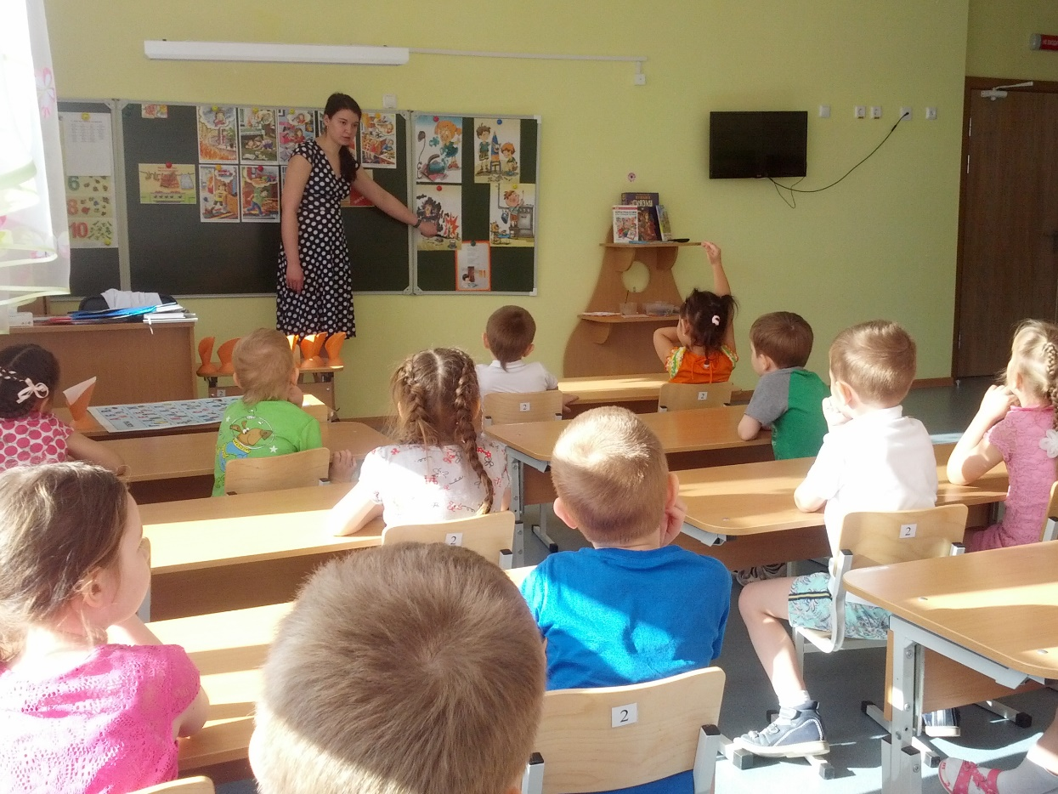
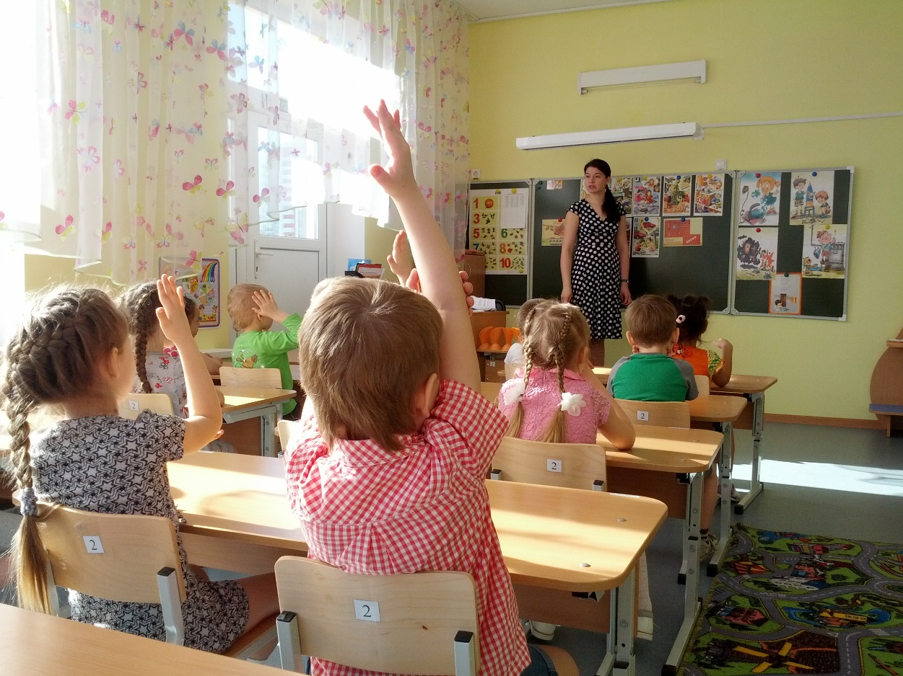

Приложение 2
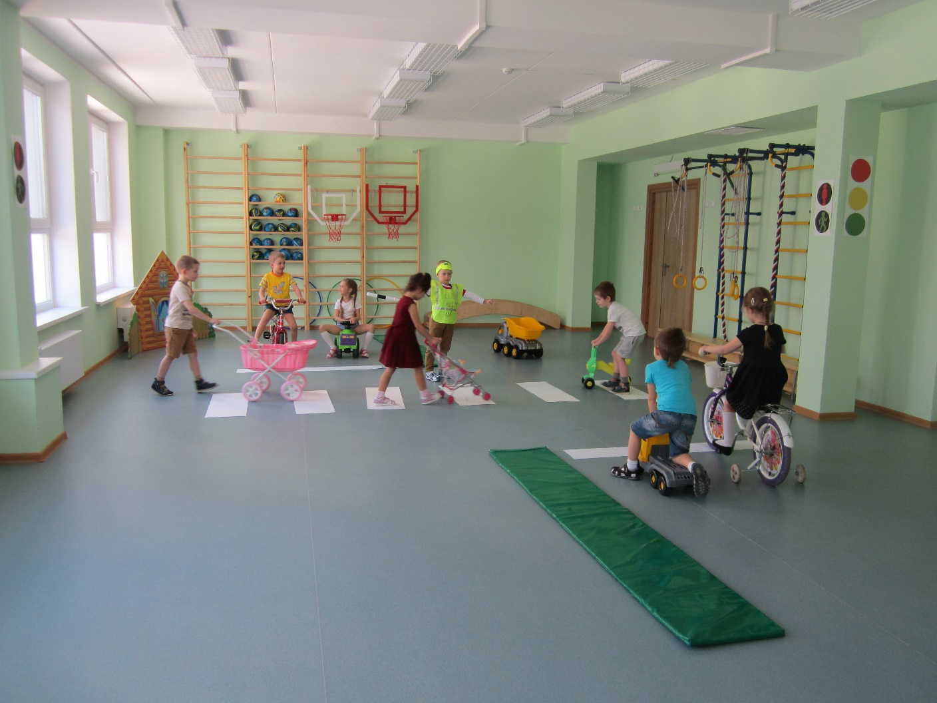
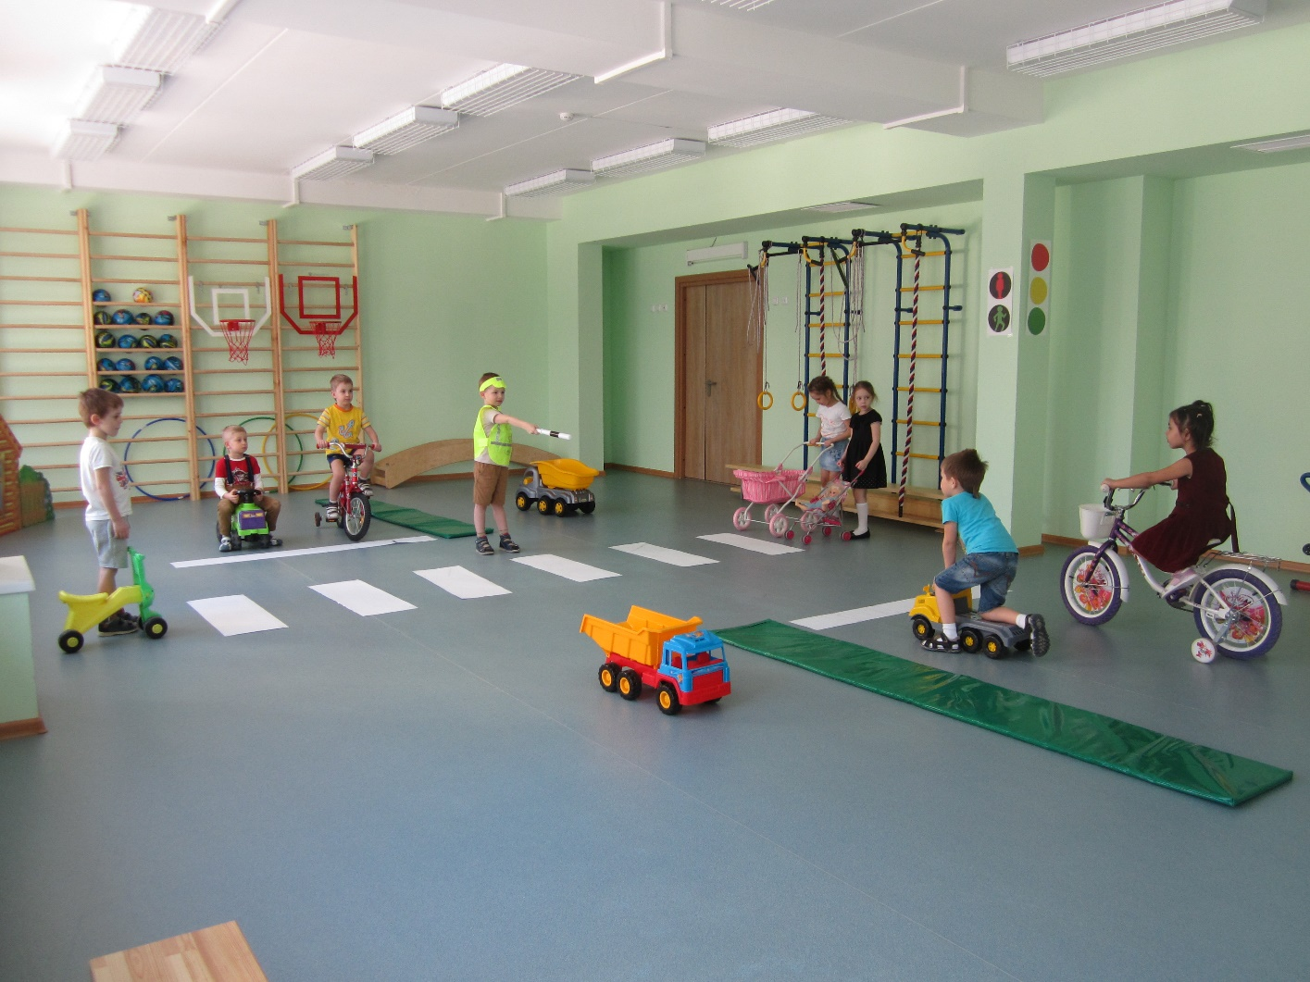

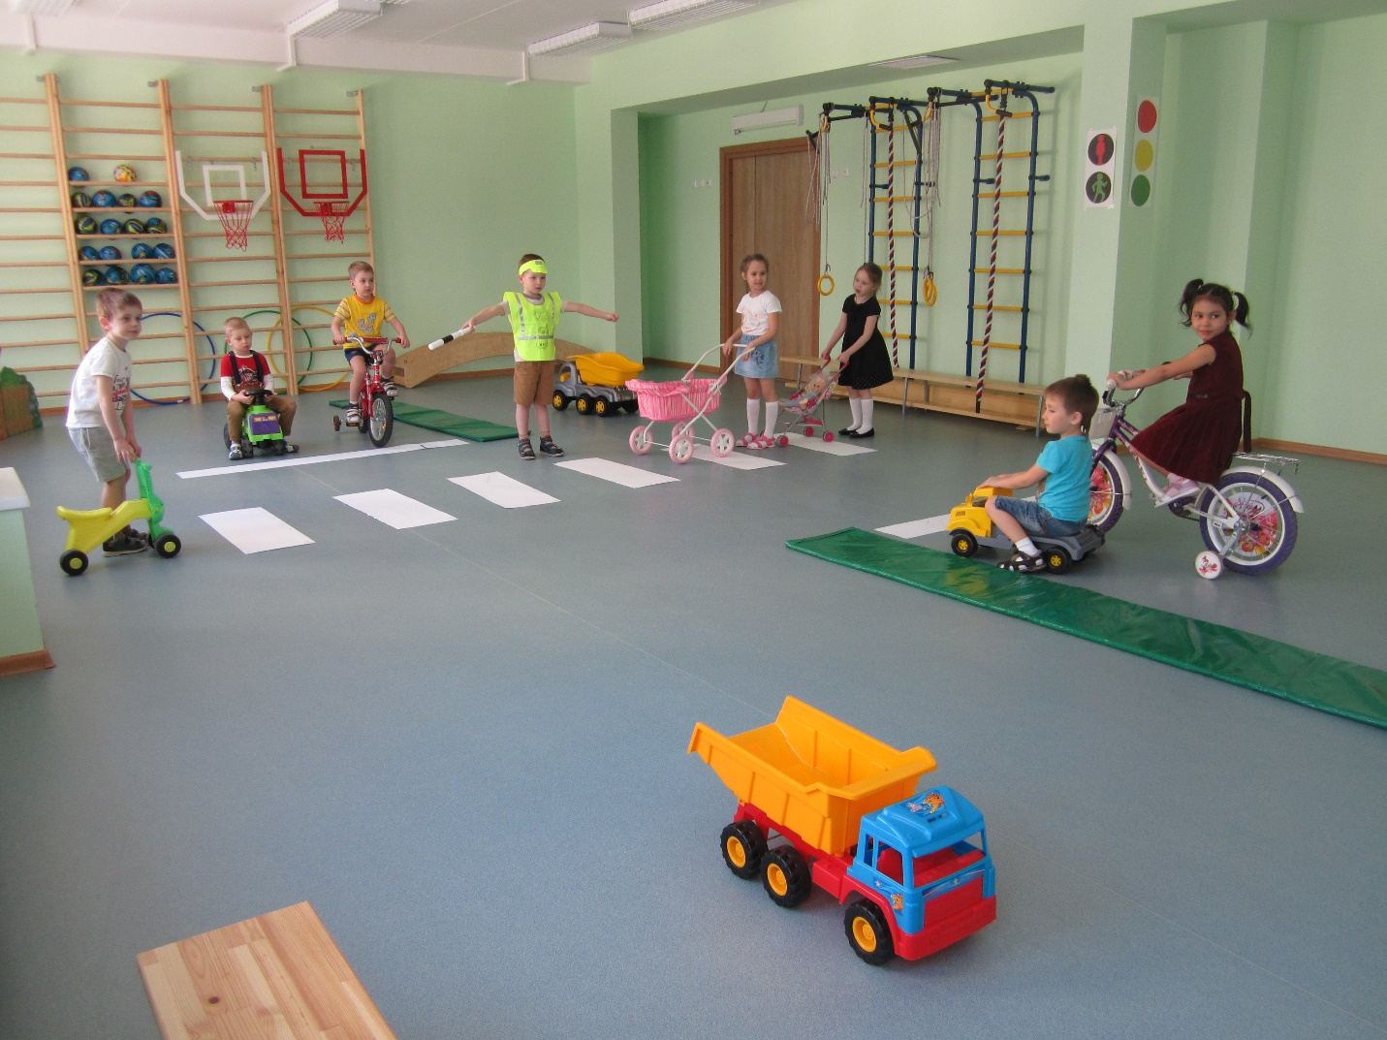
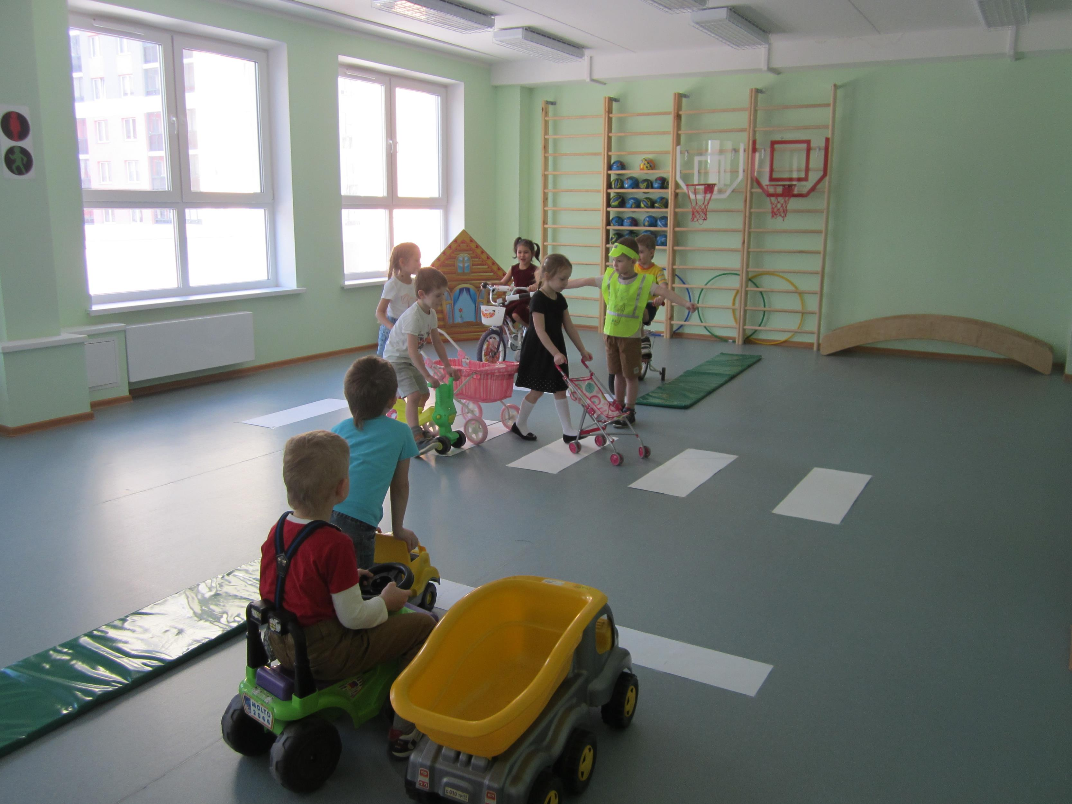

Приложение 3
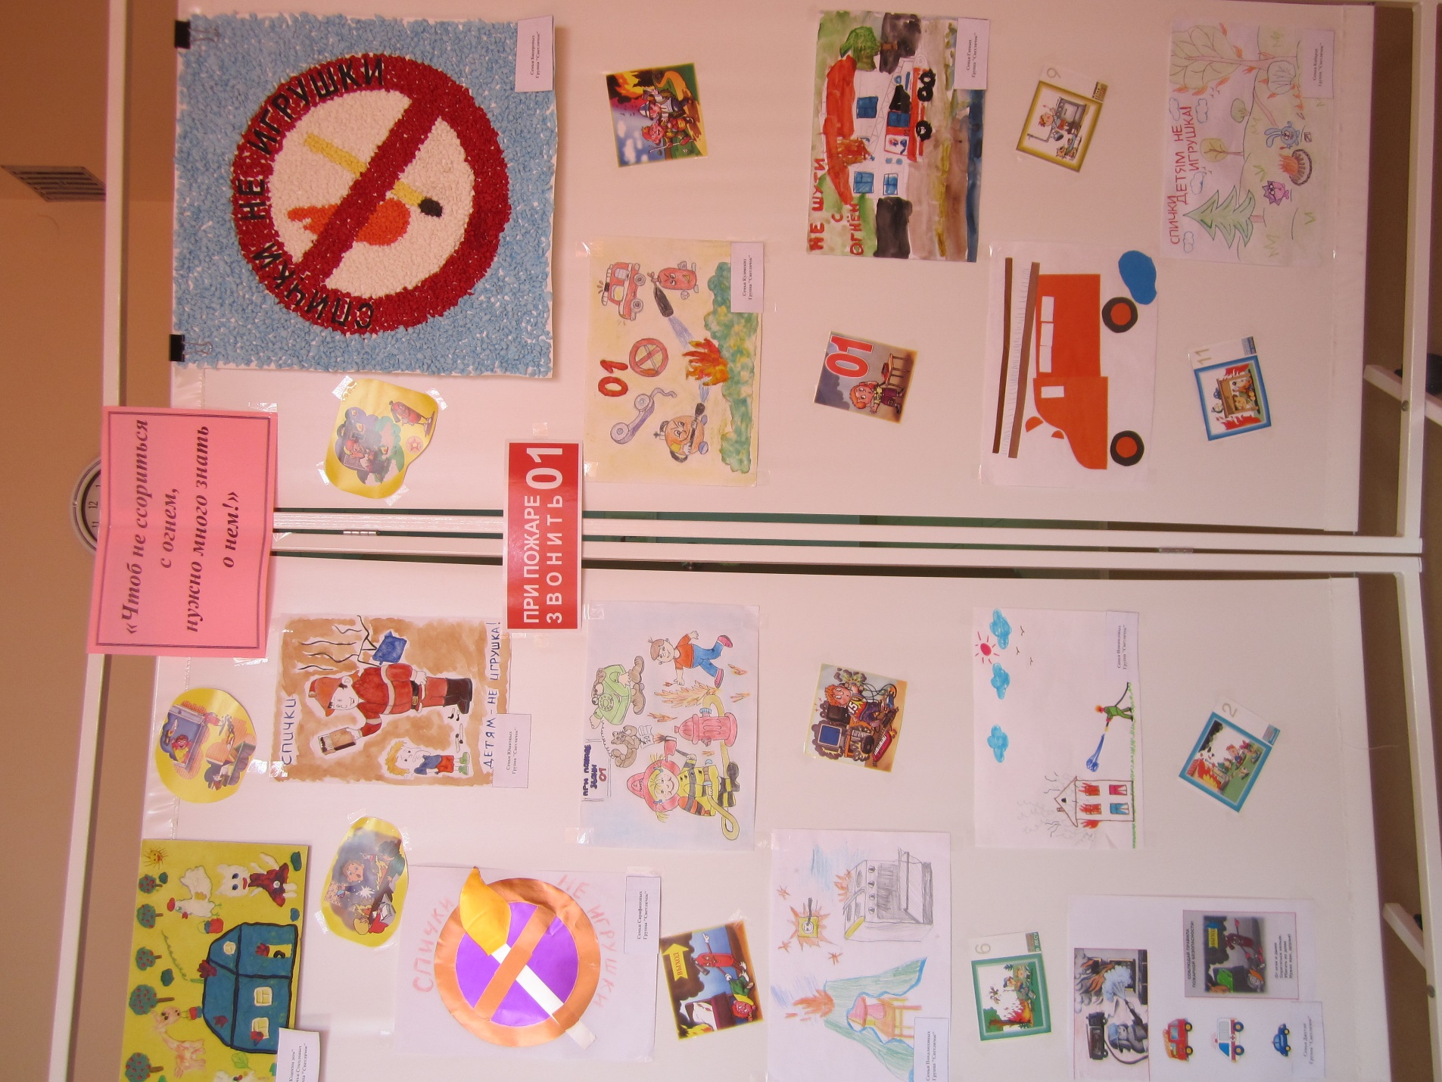

Приложение 4
